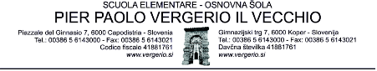

ELENCO MATERIALE CLASSE V Capodistria

Anno scolastico: 2023/2024

ITALIANO - 2 quaderni grandi a righe con margini
MATEMATICA - 1 quaderno grande a quadretti piccoli e 1 quaderno grande bianco (senza quadretti e senza righe); 1 “geo squadra”, righello sagomato grande, compasso
SOCIETA’ - 1 quaderno grande a righe con margini, cartina geografica della Slovenia
SCIENZE E TECNOLOGIA - 1 quaderno grande a righe con margini
MUSICA - 1 quaderno a righe con i margini
ECONOMIA DOMESTICA - 1 quaderno grande a righe con i margini
INGLESE e SLOVENO - quaderni grandi a righe
SPORT - scarpe da ginnastica, maglietta e pantaloncini corti (elastico per capelli)
ARTE – in base a quello che è rimasto a scuola riceveranno una lista aggiornata a settembre

ALTRO: diario/agenda, pennarello nero, 1 risma di carta bianca formato A4, astuccio, 200 tovaglioli,
ciabatte
